福 山 共 働 セ ン タ ー

〒720-0001 広島県福山市御幸町大字上岩成字稲月731
TEL(084)972-7129 FAX(084)971-5688

就労継続支援Ｂ型（定員２０名）＜訓練等給付＞
生産活動に従事する事により、生活意欲の向上を目指す

生活介護（定員１０名）＜介護給付＞
軽作業や創作活動により、日常生活能力の維持・向上を目指す

主な作業内容
ラジコンヘリコプター・飛行機用部品の袋詰め・シール貼りなどの軽作業
地域無料情報誌「プレスシード」の近隣配布（週１回）

その他の活動
みんなでつくる「生きがい活動」が満ちあふれています

文化的活動
地域貢献活動（地域清掃など）
日常生活支援（身辺自立・健康管理など）
地域生活に向けての支援（交通機関の利用、娯楽施設の利用など）
集団活動（調理実習など）

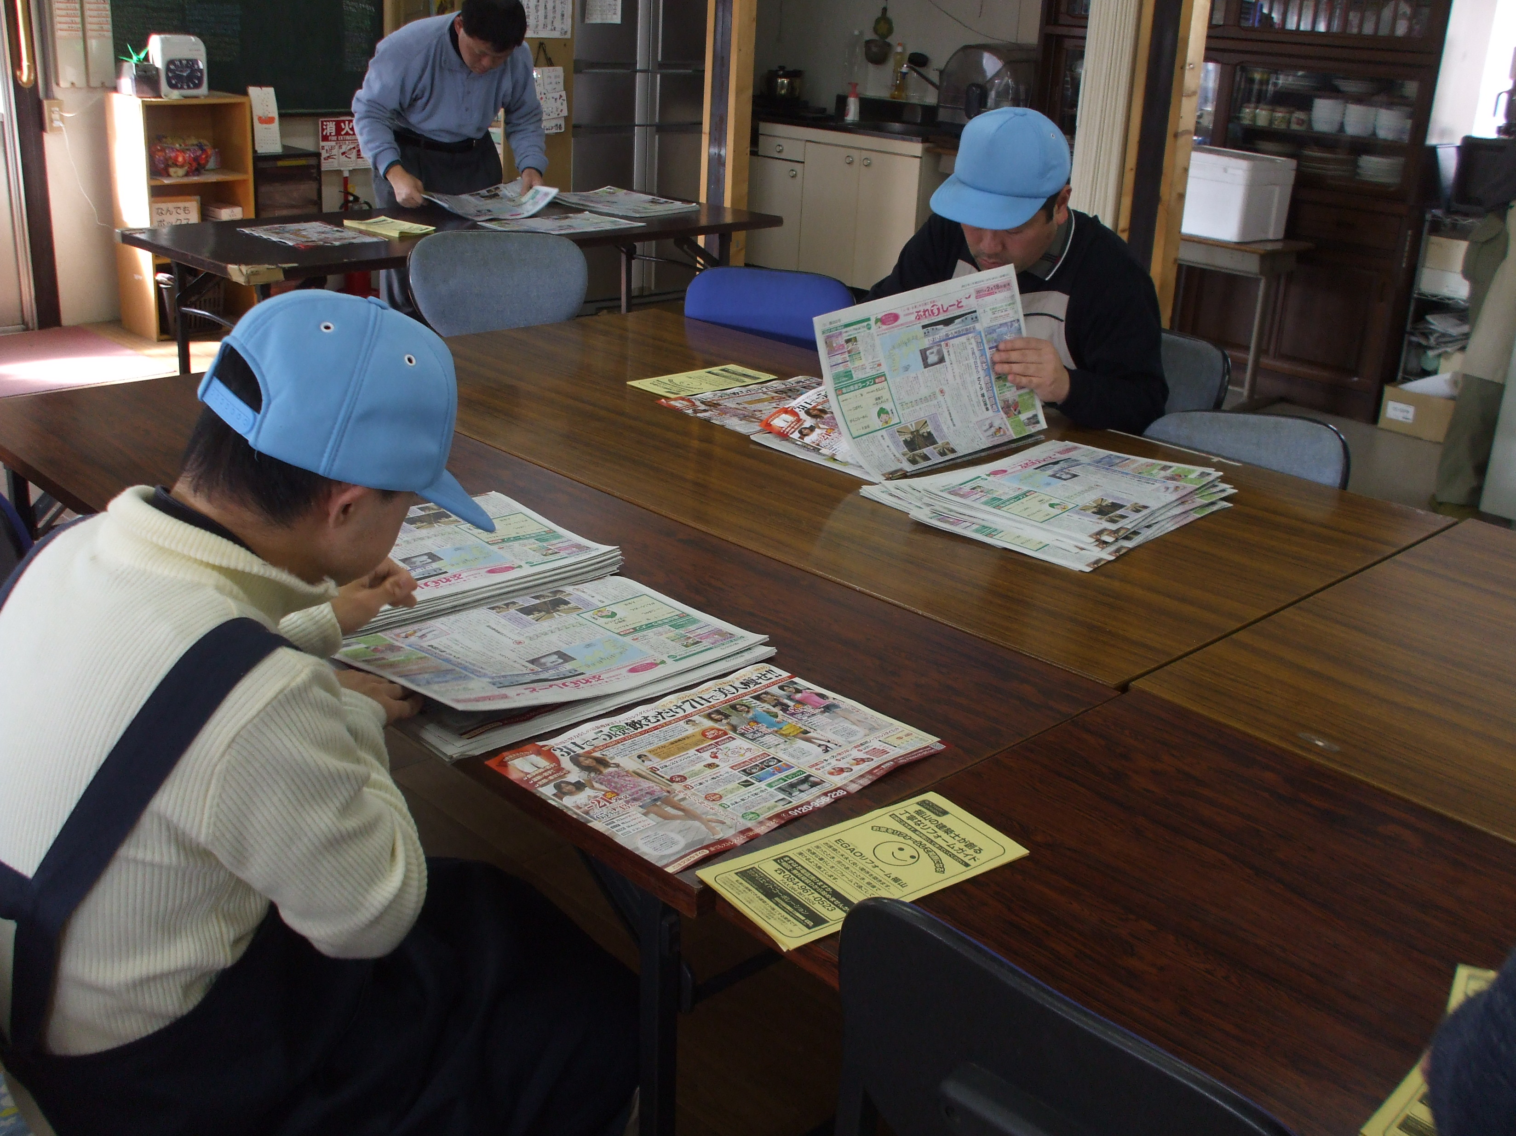

一日の様子
ここには仲間との充実した時間があります

９：００ 通所
９：００ 朝の会（体調チェック・当日予定確認）
作業・活動開始
１２：００ 昼食・休憩
１３：００ 作業・活動
１５：００ 休憩
１５：１５ 作業・活動
１６：００ 終わりの会
終業


